

Nombre: XXXXXXXXXX XXXXXXXXXX XXXXXXXXXX
Grado de Escolaridad: Licenciatura
Cédula Profesional (Licenciatura): XXXXXXXX
Teléfono de Oficina: 228-8-41-02-70. Ext. 4093
Correo Electrónico Texto: ljimeneze@fiscaliaveracruz.gob.mx

Formación Académica

Año 2015-2018
Esc: Universidad Popular Autonoma de Veracruz
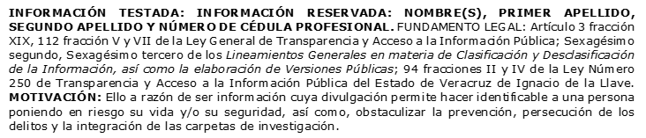

Trayectoria Profesional

Año 2017-2020
Auxiliar Juridico , Despacho Juridico en boulevard Cristobal Colon numero 5, torre animas, Despacho 716 de la ciudad de Xalapa, Veracruz

 Conocimiento

Derecho Penal y Derecho Civil
INFORMACIÓN TESTADA: INFORMACIÓN RESERVADA: NOMBRE(S), PRIMER APELLIDO, SEGUNDO APELLIDO Y NÚMERO DE CÉDULA PROFESIONAL. FUNDAMENTO LEGAL: Artículo 3 fracción XIX, 112 fracción V y VII de la Ley General de Transparencia y Acceso a la Información Pública; Sexagésimo segundo, Sexagésimo tercero de los Lineamientos Generales en materia de Clasificación y Desclasificación de la Información, así como la elaboración de Versiones Públicas; 94 fracciones II y IV de la Ley Número 250 de Transparencia y Acceso a la Información Pública del Estado de Veracruz de Ignacio de la Llave. MOTIVACIÓN: Ello a razón de ser información cuya divulgación permite hacer identificable a una persona poniendo en riesgo su vida y/o su seguridad, así como, obstaculizar la prevención, persecución de los delitos y la integración de las carpetas de investigación.

